- Tóm tắt các nghiệp vụ chính
- Quản lý không gian và tình trạng phòng: tòa nhà gồm nhiều tầng, mỗi tầng có nhiều phòng với diện tích, hướng và giá thuê khác nhau (giá ấn định theo tầng/độ cao và diện tích).
- Cho thuê và lập hợp đồng khách hàng (hoặc đại diện công ty) tham khảo vị trí/giá cả. Khách có thể thuê một hoặc nhiều phòng trong cùng một hợp đồng. Thời hạn thuê tối thiểu là 6 tháng. Khách trả trước 6 tháng tiền thuê đầu tiên; từ tháng thứ 7 thanh toán vào đầu mỗi tháng.
- Quản lý dịch vụ và thanh toán hàng tháng: giá thuê phòng chưa bao gồm điện, nước, internet... Chi phí dịch vụ được chốt chỉ số và phát hành hóa đơn thanh toán vào cuối mỗi tháng.
- Khi hết hạn, khách có thể lập phiếu gia hạn cho từng phòng. Thời gian gia hạn nhỏ hơn ½ thời gian thuê ban đầu. Điều kiện gia hạn không còn nợ tiền thuê mặt bằng và đã thanh toán đầy đủ các hóa đơn dịch vụ.
- Quản lý Nhân viên làm việc tại Cao ốc: để đảm bảo an ninh, bộ phận quản lý lưu trữ thông tin nhân viên của các công ty thuê (Mã NV, họ tên, hình ảnh, thuộc công ty/khách hàng nào, chức vụ, ở phòng mấy, tầng mấy). Khi công ty tuyển nhân viên mới, họ phải báo cáo thông tin nhân viên cho Ban Quản lý
- Quản lý Thẻ gửi xe: nhân viên làm việc tại cao ốc được cấp 01 thẻ giữ xe do cao ốc phát hành. Trên thẻ lưu trữ: Mã thẻ, thông tin nhân viên và thông tin phương tiện (biển số, loại xe).
- Định kỳ 1 năm/lần, ban quản lý tiến hành kiểm tra thực tế tình trạng các phòng để lập kế hoạch tu sửa kịp thời. Nếu phòng tự ý thay đổi, chỉnh sửa kết cấu văn phòng mà không có sự cho phép thì ban quản lý sẽ lập biên bản theo quy định của cao ốc.
- Yêu cầu hệ thống
  - Đầu vào-xử lý-đầu ra
Nhóm | Đầu vào | Xử lý | Đầu ra
Quản lý tầng và phòng | Thông tin tầng, mã phòng, diện tích, hướng phòng, đơn giá, hệ số độ cao | Khởi tạo hoặc cập nhật thông tin phòng, tự động tính đơn giá thuê và niêm yết theo tầng và theo diện tích, cập nhật trạng thái của phòng | Danh mục tầng và phòng cho thuê, bảng giá niêm yết thuê phòng
Khảo sát và lập hợp đồng thuê | Thông tin khách hàng hoặc công ti, danh sách phòng chọn thuê, ngày bắt đầu, thời hạn thuê tối thiểu 6 tháng | Kiểm tra trạng thái phòng trống, tính tổng tiền thuê 6 tháng đầu, lập hợp đồng thuê văn phòng, cập nhật trạng thái các phòng sang "Đã thuê" | Hợp đồng thuê, phiếu thu tiền thuê 6 thàng đầu
Thanh toán tiền thuê hàng tháng từ tháng thứ 7 | Mã hợp đồng, tháng/năm thanh toán, số tiền thuê cố định hàng tháng | Kiểm tra hạn thanh toán đầu tháng, ghi nhận thanh toán tiền thuê mặt bằng, cập nhật công nợ tiền thuê | Phiếu thu tiền thuê mặt bằng hàng tháng
Quản lý dịch vụ và hoá đơn cuối tháng | số điện, nước, cước internet, dịch vụ khác theo từng phòng | Tính tiền dịch vụ theo đơn giá, lập hóa đơn dịch vụ cuối tháng, ghi nhận thanh toán | Hóa đơn dịch vụ hàng tháng, báo cáo công nợ dịch vụ
Gia hạn hợp đồng thuê | Đơn yêu cầu gia hạn (Mã HĐ, Mã phòng, thời gian gia hạn) | Thời gian gia hạn <=1/2 thời gian thuê gốc, công nợ tiền thuê = 0, công nợ dịch vụ = 0. Nếu đạt thì lập phiếu gia hạn | Phiếu gia hạn hợp đồng thuê văn phòng, Thông báo từ chối (nếu nợ)
Quản lý nhân viên và thẻ xe | Báo cáo nhân viên mới từ công ty (họ tên, ảnh, chức vụ, phòng, biển số xe, loại xe) | Tiếp nhận hồ sơ nhân viên, lưu thông tin nhân viên, phát hành và kích hoạt thẻ giữ xe gắn với nhân viên | Hồ sơ nhân viên cao ốc, Thẻ giữ xe nhân viên
Kiểm tra, tu sửa và xử lý vi phạm | Kết quả kiểm tra tình trạng phòng định kỳ (1 năm), biên bản ghi nhận thay đổi kết cấu | Tổng hợp hiện trạng phòng để lập kế hoạch tu sửa, lập quyết định xử phạt vi phạm kết cấu | Kế hoạch tu sửa phòng, biên bản và quyết định xử phạt vi phạm
  - Các tác nhân của bài
Tác nhân | Vai trò
Khách hàng | Khảo sát phòng, ký kết hợp đồng thuê, đăng ký danh sách nhân viên, thanh toán tiền thuê/dịch vụ, yêu cầu gia hạn
Nhân viên quản lý cao ốc và lễ tân | Tiếp đón khách, tư vấn vị trí và giá phòng, lập hợp đồng thuê, lập phiếu gia hạn, tiếp nhận báo cáo nhân viên mới
Nhân viên kế toán | Lập hóa đơn dịch vụ hàng tháng, thu tiền thuê mặt bằng (đầu tháng) và tiền dịch vụ (cuối tháng), kiểm tra công nợ
Nhân viên bảo vệ và quản lý xe | Tiếp nhận thông tin thẻ xe, cấp phát và quản lý thẻ giữ xe cho nhân viên làm việc tại cao ốc
Nhân viên kỹ thuật | Định kỳ 1 năm kiểm tra tình trạng kết cấu các phòng, lập báo cáo tu sửa, phát hiện vi phạm chỉnh sửa kết cấu
Ban quản lý | Phê duyệt hợp đồng thuê, duyệt kế hoạch tu sửa, phê duyệt quyết định xử phạt vi phạm kết cấu
  - Các quy tắt nghiệp vụ
- BR01: Thời hạn của hợp đồng thuê văn phòng bắt buộc ít nhất là 6 tháng.
- BR02: Khách hàng phải thanh toán trả trước 100% tiền thuê của 6 tháng đầu tiên ngay khi ký hợp đồng.
- BR03: Từ tháng thứ 7 trở đi (nếu hợp đồng $>6$ tháng), tiền thuê phòng phải được thanh toán vào đầu mỗi tháng.
- BR04: Tiền thuê phòng không bao gồm chi phí điện, nước, internet và dịch vụ khác. Chi phí dịch vụ được chốt chỉ số và thanh toán vào cuối mỗi tháng.
- BR05: Thời gian gia hạn ghi trên phiếu gia theo công thức thời gian gia hạn <=1/2 * thời gian thuê gốc (Thời gian thuê ban đầu của hợp đồng).
- BR06: Hệ thống chỉ cho phép lập phiếu gia hạn khi phòng thuê không còn nợ tiền thuê mặt bằng và đã thanh toán đầy đủ tất cả hóa đơn dịch vụ đã sử dụng.
- BR07: Mọi nhân viên làm việc tại văn phòng thuê phải khai báo đầy đủ (Mã NV, ảnh, chức vụ, phòng, tầng) và mỗi nhân viên được cấp duy nhất 01 thẻ giữ xe chứa mã thẻ, thông tin NV và biển số xe.
- BR08: Định kỳ 1 năm ban quản lý tiến hành kiểm tra tình trạng văn phòng. Văn phòng tự ý thay đổi, chỉnh sửa kết cấu sẽ bị lập biên bản và bị phạt theo quy định hiện hành của cao ốc.
  - Các quyết định triển khai
- QD01: đơn giá thuê phòng được tính theo công thức: giá thuê/tháng= diện tích * đơn giá chuẩn/m^2 * hệ số tầng.
- QD02: Hệ thống tự động khóa tính năng gia hạn và cảnh báo khi hợp đồng còn nợ tiền thuê hoặc nợ hóa đơn dịch vụ quá thời hạn quy định.
- QD03: Hệ thống tự động gửi thông báo nhắc thanh toán tiền thuê vào ngày 01 đầu tháng và nhắc thanh toán hóa đơn dịch vụ vào ngày 25 cuối tháng qua Email đại diện công ty.
- QD04: Hệ thống tổng hợp chi phí điện, nước, Internet và các dịch vụ khác theo tháng để lập hóa đơn dịch vụ cho từng phòng hoặc hợp đồng.
- QD05: Hệ thống hỗ trợ tra cứu thông tin phòng, tình trạng thuê, diện tích, giá thuê và lịch sử sử dụng phòng.
- QD06: Hệ thống lưu trữ lịch sử kiểm tra tình trạng phòng, ghi nhận các hư hỏng và hỗ trợ lập kế hoạch sửa chữa, bảo trì.
- QD07: Hệ thống lưu trữ lịch sử vi phạm, biên bản xử phạt và tình trạng thanh toán tiền phạt của khách hàng hoặc công ty thuê.

- Use-case tổng quát
  - Sơ đồ use-case tổng quát
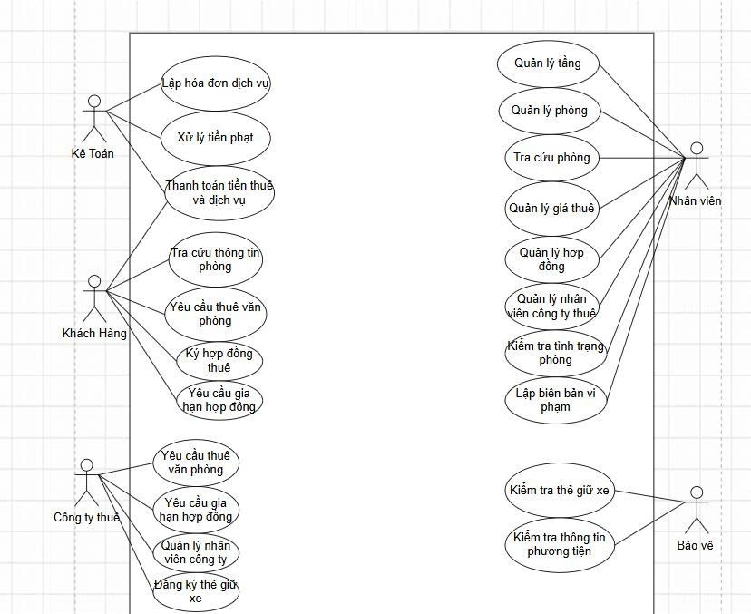
Đặc tả use case
Tên use case | Ký hợp đồng thuê văn phòng
Actor | Công ty thuê, Nhân viên quản lý cao ốc.
Mô tả | Use Case cho phép công ty thuê lựa chọn văn phòng và thực hiện ký hợp đồng thuê với nhân viên quản lý cao ốc. Hợp đồng ghi nhận thông tin công ty, phòng thuê, giá thuê và thời hạn thuê. Thời hạn thuê ban đầu tối thiểu là 6 tháng.
Tiền điều kiện (Precondition) | Công ty có nhu cầu thuê văn phòng.  Phòng được lựa chọn đang ở trạng thái còn trống.  Thời hạn thuê tối thiểu là 6 tháng.
Hậu điều kiện (Postcondition) | Hợp đồng thuê văn phòng được lập và lưu vào hệ thống.  Phòng được cập nhật trạng thái đã cho thuê.  Công ty có nghĩa vụ thanh toán tiền thuê 6 tháng đầu tiên.
Luồng sự kiện chính (Basic flow)
Actor | Hệ thống
1. Công ty gửi yêu cầu thuê văn phòng và lựa chọn phòng cần thuê. | 2. Hệ thống hiển thị thông tin phòng và kiểm tra tình trạng phòng.
3. Công ty xác nhận phòng muốn thuê và cung cấp thông tin cần thiết. | 4. Hệ thống tiếp nhận thông tin yêu cầu thuê.
5. Nhân viên quản lý tiếp nhận yêu cầu và lập hợp đồng thuê. | 6. Hệ thống lưu thông tin hợp đồng.
7. Công ty và nhân viên quản lý xác nhận, ký hợp đồng. | 8. Hệ thống cập nhật trạng thái hợp đồng và phòng thuê.
Luồng sự kiện thay thế (Alternate flow)
2.1 Nếu phòng đã có người thuê, hệ thống thông báo phòng không còn trống và yêu cầu công ty chọn phòng khác. | 3.1 Nếu thông tin công ty chưa đầy đủ, hệ thống thông báo và yêu cầu bổ sung.
5.1 Nếu thời hạn thuê dưới 6 tháng, hệ thống thông báo không đáp ứng điều kiện thuê | 7.1 Nếu hai bên không thống nhất nội dung hợp đồng, quá trình ký hợp đồng bị hủy.

  - Use-case thuế và thanh toán định kì

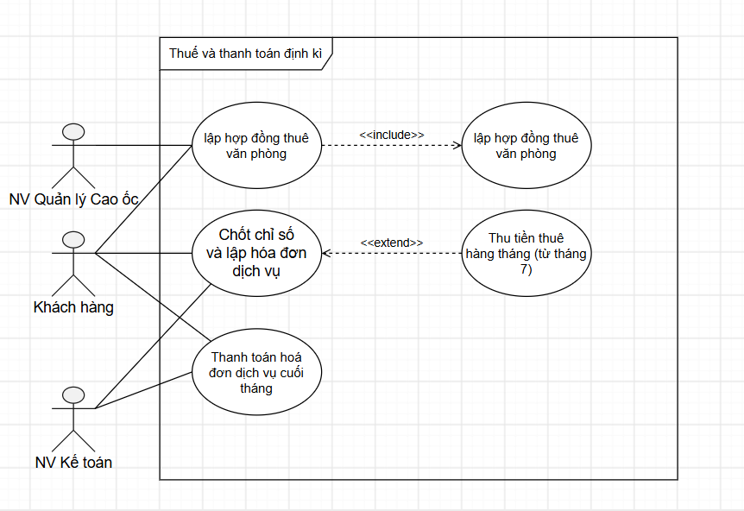
  - Biểu đồ lớp phân tích
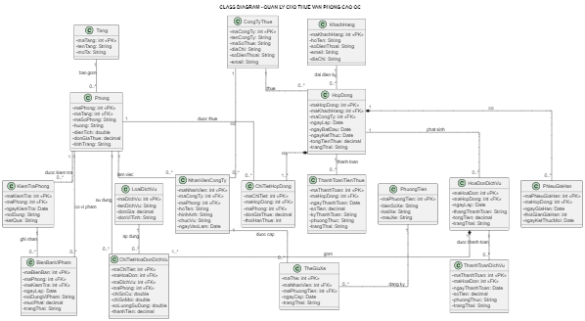
  - Activity Diagram Gia hạn hợp đồng thuê văn phòng
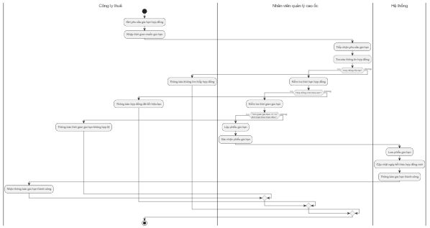
  - Sequence Diagram Gia hạn hợp đồng thuê văn phòng
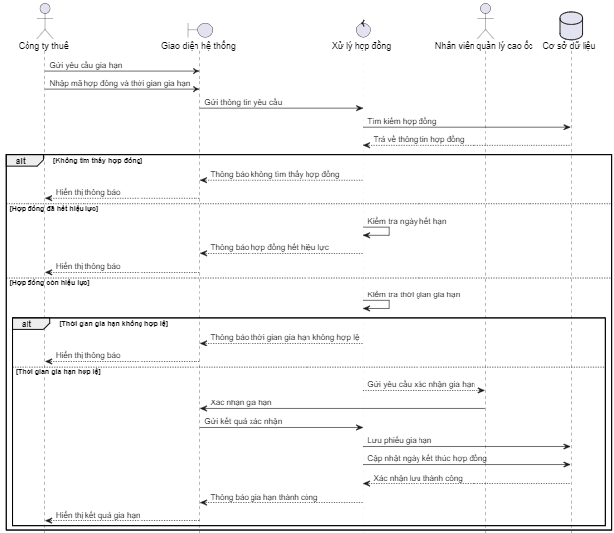
- Cơ sở dữ liệu
create database QuanLyCaoOc
go
use QuanLyCaoOc
go
CREATE TABLE Tang (
MaTang VARCHAR(10) PRIMARY KEY,
TenTang NVARCHAR(50) NOT NULL,
HeSoTang DECIMAL(3,2) DEFAULT 1.00
);
GO
CREATE TABLE Phong (
MaPhong VARCHAR(10) PRIMARY KEY,
MaTang VARCHAR(10) NOT NULL,
HuongPhong NVARCHAR(50),
DienTich DECIMAL(8,2) NOT NULL CHECK (DienTich > 0),
DonGiaNiemYet DECIMAL(18,2) NOT NULL,
TrangThai NVARCHAR(30) DEFAULT N'Trống' CHECK (TrangThai IN (N'Trống', N'Đã thuê', N'Bảo trì')),
FOREIGN KEY (MaTang) REFERENCES Tang(MaTang)
);
GO
CREATE TABLE KhachHang (
MaKH VARCHAR(10) PRIMARY KEY,
TenCongTy NVARCHAR(150) NOT NULL,
NguoiDaiDien NVARCHAR(100) NOT NULL,
SoDienThoai VARCHAR(15) NOT NULL,
Email VARCHAR(100),
MaSoThue VARCHAR(20) UNIQUE
);
GO
CREATE TABLE HopDongThue (
SoHopDong VARCHAR(20) PRIMARY KEY,
MaKH VARCHAR(10) NOT NULL,
NgayLap DATE NOT NULL DEFAULT GETDATE(),
NgayBatDau DATE NOT NULL,
ThoiHanThue INT NOT NULL CHECK (ThoiHanThue >= 6),
TongTienThue6Thang DECIMAL(18,2) NOT NULL,
TrangThai NVARCHAR(30) DEFAULT N'Hiệu lực',
FOREIGN KEY (MaKH) REFERENCES KhachHang(MaKH)
);
GO
CREATE TABLE ChiTietHopDong (
SoHopDong VARCHAR(20) NOT NULL,
MaPhong VARCHAR(10) NOT NULL,
DonGiaThueThucTe DECIMAL(18,2) NOT NULL,
PRIMARY KEY (SoHopDong, MaPhong),
FOREIGN KEY (SoHopDong) REFERENCES HopDongThue(SoHopDong),
FOREIGN KEY (MaPhong) REFERENCES Phong(MaPhong)
);
GO
CREATE TABLE PhieuGiaHan (
SoPhieuGH VARCHAR(20) PRIMARY KEY,
SoHopDong VARCHAR(20) NOT NULL,
MaPhong VARCHAR(10) NOT NULL,
NgayLapGH DATE NOT NULL DEFAULT GETDATE(),
ThoiGianGiaHan INT NOT NULL CHECK (ThoiGianGiaHan > 0),
TrangThai NVARCHAR(30) DEFAULT N'Đã duyệt',
FOREIGN KEY (SoHopDong) REFERENCES HopDongThue(SoHopDong),
FOREIGN KEY (MaPhong) REFERENCES Phong(MaPhong)
);
GO
CREATE TABLE HoaDonThuePhong (
SoHDThue VARCHAR(20) PRIMARY KEY,
SoHopDong VARCHAR(20) NOT NULL,
Thang INT NOT NULL CHECK (Thang BETWEEN 1 AND 12),
Nam INT NOT NULL,
SoTienThue DECIMAL(18,2) NOT NULL,
HanThanhToan DATE NOT NULL,
TrangThaiThanhToan NVARCHAR(30) DEFAULT N'Chưa thanh toán' CHECK (TrangThaiThanhToan IN (N'Chưa thanh toán', N'Đã thanh toán')),
FOREIGN KEY (SoHopDong) REFERENCES HopDongThue(SoHopDong)
);
GO
CREATE TABLE HoaDonDichVu (
SoHDDV VARCHAR(20) PRIMARY KEY,
SoHopDong VARCHAR(20) NOT NULL,
Thang INT NOT NULL CHECK (Thang BETWEEN 1 AND 12),
Nam INT NOT NULL,
TienDien DECIMAL(18,2) DEFAULT 0,
TienNuoc DECIMAL(18,2) DEFAULT 0,
TienInternet DECIMAL(18,2) DEFAULT 0,
TongTienDV DECIMAL(18,2) NOT NULL,
TrangThaiThanhToan NVARCHAR(30) DEFAULT N'Chưa thanh toán' CHECK (TrangThaiThanhToan IN (N'Chưa thanh toán', N'Đã thanh toán')),
FOREIGN KEY (SoHopDong) REFERENCES HopDongThue(SoHopDong)
);
GO

CREATE TABLE NhanVienCongTy (
MaNV VARCHAR(10) PRIMARY KEY,
MaKH VARCHAR(10) NOT NULL,
MaPhong VARCHAR(10) NOT NULL,
HoTen NVARCHAR(100) NOT NULL,
HinhAnh NVARCHAR(255),
ChucVu NVARCHAR(50),
FOREIGN KEY (MaKH) REFERENCES KhachHang(MaKH),
FOREIGN KEY (MaPhong) REFERENCES Phong(MaPhong)
);
GO
CREATE TABLE TheGuiXe (
MaThe VARCHAR(20) PRIMARY KEY,
MaNV VARCHAR(10) NOT NULL UNIQUE,
BienSoXe VARCHAR(20) NOT NULL,
LoaiXe NVARCHAR(30) DEFAULT N'Xe máy',
NgayCap DATE NOT NULL DEFAULT GETDATE(),
FOREIGN KEY (MaNV) REFERENCES NhanVienCongTy(MaNV)
);
GO
-- 11. Bảng Phiếu kiểm tra định kỳ (1 năm/lần)
CREATE TABLE PhieuKiemTra (
SoPhieuKT VARCHAR(20) PRIMARY KEY,
MaPhong VARCHAR(10) NOT NULL,
NgayKiemTra DATE NOT NULL DEFAULT GETDATE(),
TinhTrangPhong NVARCHAR(MAX) NOT NULL,
NguoiKiemTra NVARCHAR(100),
FOREIGN KEY (MaPhong) REFERENCES Phong(MaPhong)
);
GO
CREATE TABLE BienBanViPham (
SoBienBan VARCHAR(20) PRIMARY KEY,
MaPhong VARCHAR(10) NOT NULL,
NgayLap DATE NOT NULL DEFAULT GETDATE(),
LoiViPham NVARCHAR(MAX) NOT NULL,
SoTienPhat DECIMAL(18,2) NOT NULL CHECK (SoTienPhat >= 0),
TrangThaiPhat NVARCHAR(30) DEFAULT N'Chưa nộp' CHECK (TrangThaiPhat IN (N'Chưa nộp', N'Đã nộp')),
FOREIGN KEY (MaPhong) REFERENCES Phong(MaPhong)
);
GO
INSERT INTO Tang (MaTang, TenTang, HeSoTang) VALUES
('T01', N'Tầng 1', 1.20),
('T02', N'Tầng 2', 1.10),
('T05', N'Tầng 5', 1.00);

INSERT INTO Phong (MaPhong, MaTang, HuongPhong, DienTich, DonGiaNiemYet, TrangThai) VALUES
('P101', 'T01', N'Đông Nam', 120.0, 30000000, N'Đã thuê'),
('P201', 'T02', N'Tây Bắc', 85.0, 20000000, N'Đã thuê'),
('P501', 'T05', N'Nam', 150.0, 35000000, N'Trống');
INSERT INTO KhachHang (MaKH, TenCongTy, NguoiDaiDien, SoDienThoai, Email, MaSoThue) VALUES
('KH001', N'Công ty TNHH Giải Pháp Công Nghệ Việt', N'Nguyễn Văn An', '0908123456', 'an.nguyen@viettech.com', '0312345678'),
('KH002', N'Tập đoàn Tài chính Phú Mỹ', N'Trần Thị Mai', '0918987654', 'mai.tran@phumyfin.com', '0387654321');
INSERT INTO HopDongThue (SoHopDong, MaKH, NgayLap, NgayBatDau, ThoiHanThue, TongTienThue6Thang, TrangThai) VALUES
('HD2026/01', 'KH001', '2026-01-01', '2026-01-01', 12, 180000000, N'Hiệu lực'),
('HD2026/02', 'KH002', '2026-03-01', '2026-03-01', 6, 120000000, N'Hiệu lực');
INSERT INTO ChiTietHopDong (SoHopDong, MaPhong, DonGiaThueThucTe) VALUES
('HD2026/01', 'P101', 30000000),
('HD2026/02', 'P201', 20000000);
INSERT INTO NhanVienCongTy (MaNV, MaKH, MaPhong, HoTen, HinhAnh, ChucVu) VALUES
('NV001', 'KH001', 'P101', N'Lê Hoàng Nam', 'nv001.jpg', N'Trưởng phòng IT'),
('NV002', 'KH001', 'P101', N'Phạm Thu Hương', 'nv002.jpg', N'Lập trình viên');

INSERT INTO TheGuiXe (MaThe, MaNV, BienSoXe, LoaiXe, NgayCap) VALUES
('CARD-001', 'NV001', '59-S2 123.45', N'Xe máy Honda', '2026-01-02'),
('CARD-002', 'NV002', '59-K1 678.90', N'Xe máy Yamaha', '2026-01-05');

- Thiết kế giao diện
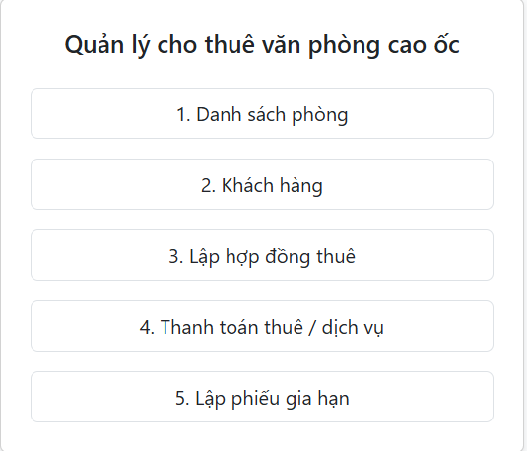
Giao diện trang chủ
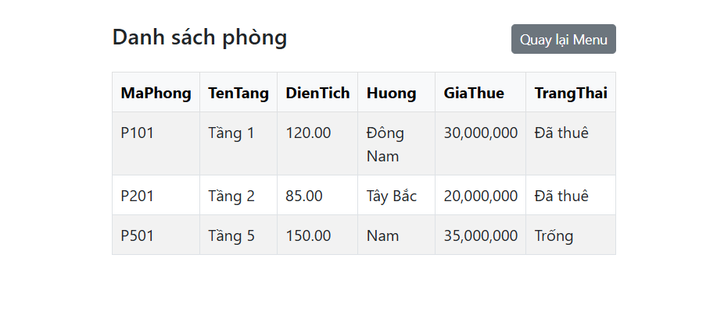
Giao diện danh sách phòng

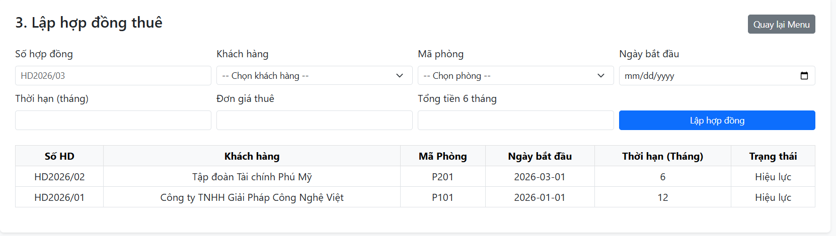
Giao diện lập hợp đồng thuê
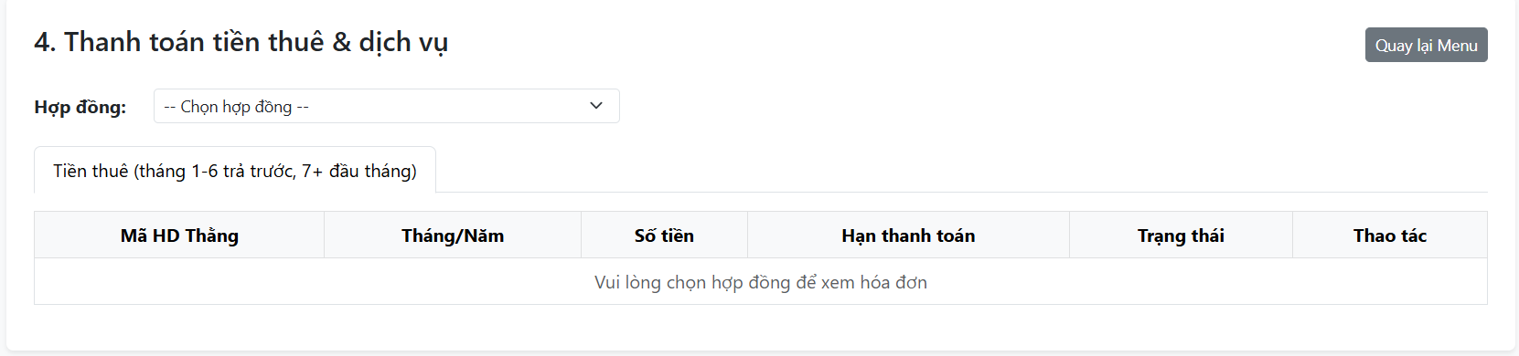
Giao diện thanh toán tiến thuê và dịch vụ
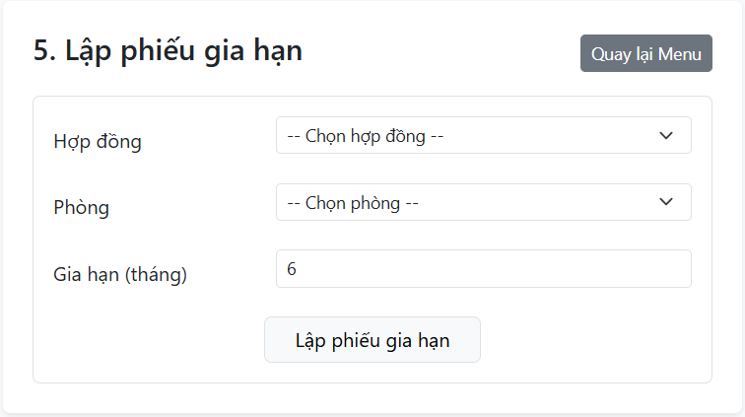
Giao diện lập phiếu gia hạn

